ПОСТАНОВКА ЗАДАЧИ
Реализация функционала для учета компенсации за наём жилья

Описание технического решения

Предмет разработки
Данный документ предназначен для описания постановки задачи предмета проектирования. Таким предметом является:
- Реализация функционала для учета компенсации за наём жилья».
В данном итоговом документе собирается информация, которая потребуется программисту для разработки. Типичная информация касается того, как будет работать разработка с точки зрения функциональности, какой тип данных будет использоваться, источник, из которого будут поступать такие данные, и т.д.
Доработки, реализованные в соответствии с настоящим ОПЗ, будут использоваться в ГИС ЕСКУ для всех организациях.

Описание требований
Реализация функционала для учета компенсации за наём жилья должно отвечать следующим требованиям:
Таблица 1 – Описание требований
Номер требования | Описание
00130 | Реализовать функционал для учета компенсации за наём жилья, включая создание и отмену вида документа "Приказ о компенсации за найм жилья", с интеграцией в ГИС "Смета ЯНАО" и настройкой выгрузки в Modus ETL

Основные функции
    - Функция №1. «Доработка справочника «Сотрудники»»
Необходимо в справочник «Сотрудники» добавить реквизиты «Получает компенсацию за найм жилья» и «Дата окончания получения компенсации», которые будут заполняться автоматически.
    - Функция №2. «Реализация регистра сведений «Приказы о компенсации за найм жилья (ЯНАО)»»
Необходимо реализовать зависимый регистр сведений «Приказы о компенсации за наём жилья (ЯНАО)» для учета всех проведенных документов «Приказ о компенсации за наём жилья (ЯНАО)», а также возможности дальнейшего использования регистра в обработках, заданиях, отчетах и пр.
    - Функция №3. «Реализация документа «Приказ о компенсации за наём жилья (ЯНАО)»»
Реализовать документ «Приказ о компенсации за наём жилья (ЯНАО)» для возможности учета сотрудников, для которых был подписан приказ со всеми необходимыми данными.
    - Функция №4. «Реализация передачи документа в ГИС СМЕТА»
Реализовать доработку существующей интеграции ГИС ЕСКУ – ГИС СМЕТА. Необходимо добавить новый документ «Приказ о компенсации за наём жилья (ЯНАО)» для передачи в ГИС СМЕТА после проведения в ГИС ЕСКУ.
    - Функция №5. «Настройка выгрузки данных сотрудника в Modus ETL»
Выполнить настройку существующей выгрузки данных по сотрудникам из 1С:ЗКГУ в Modus ETL путем включения в состав выгружаемых данных значений новых реквизитов и сведений, указанных в настоящем ОПЗ.
    - Функция №6. «Реализация регламентного задания «Проверка периода компенсации за наём жилья»»
Реализовать регламентное задание «Проверка периода компенсации за наём жилья». Данное задание должно запускать проверку об окончании периода компенсации за наём жилья у сотрудника. Если период закончился, а также если проведены приказ «Об отмене приказа» для документа «Приказ о компенсации за наём жилья (ЯНАО)», приказ «Об увольнении», то у сотрудника снимать признак «Получает компенсацию за наём жилья» и ответственному пользователю отправлять уведомление на почту.
    - Функция №7. «Доработка документа «Приказ об отмене приказа»»
Реализовать возможность документом «Приказ об отмене приказа» отменять проведенный документ типа «Приказ о компенсации за наём жилья (ЯНАО)».
    - Функция №8. «Доработка проведения документа «Увольнения»»
Реализовать отмену проведения документа «Приказ о компенсации за наём жилья (ЯНАО)» в случае проведения документа типа «Увольнение».

Логика системы
В рамках описываемой программы выделены следующие функции:

    - Функция №1. «Доработка справочника «Сотрудники»»
Система: 1С:ЗКГУ Корп
Событие-инициатор: Необходимость отображения в карточке сотрудника информацию о получении компенсации за наём жилья.

ШАГ №1. «Добавление новых реквизитов»
Добавить новые реквизиты в справочник «Сотрудники».

Таблица 2 – Описание новых реквизитов
Наименование поля | Описание поля | Способ заполнения | Редактируется | Обязательно к заполнению
Получает компенсацию за наём жилья | Чекбокс, который указывает на то, что сотрудник получает компенсацию за наём жилья | Заполняется автоматически при проведении документа «Приказ о компенсации за наём жилья (ЯНАО)» | Нет | Нет
Дата окончания получения компенсации | Поле, в котором указывается дата окончания получения компенсации | Заполняется автоматически при проведении документа «Приказ о компенсации за наём жилья (ЯНАО)» | Нет | Нет

Визуальное представление добавленных реквизитов на форме элемента справочника «Сотрудники»:

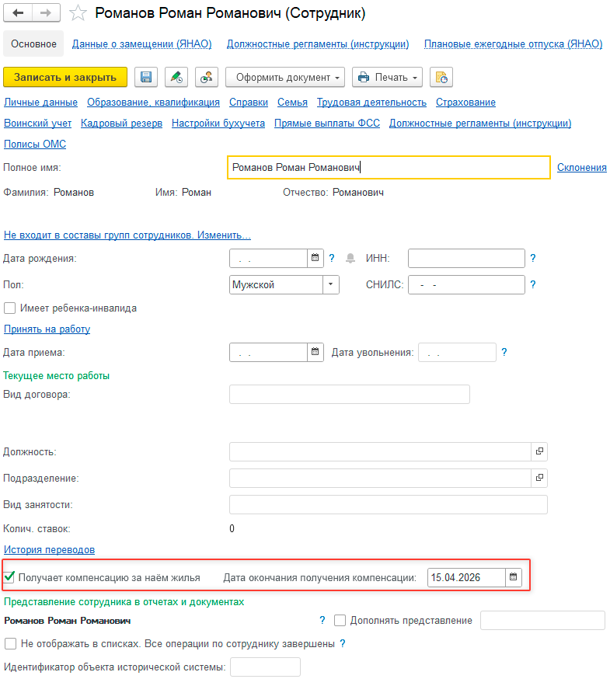
Рисунок 1 –Визуальное представление реквизитов на форме элемента справочника
    - Функция №2. «Реализация регистра сведений «Приказы о компенсации за наём жилья (ЯНАО)»»
Система: 1С:ЗКГУ Корп
Событие-инициатор: Необходимость собирать и хранить информацию о проведенных приказах о компенсации за наём жилья.

ШАГ №1. «Создание регистра сведений «Приказы о компенсации за наём жилья (ЯНАО)»»
Реализовать подчиненный периодический (в пределах секунды) регистр сведений «Приказы о компенсации за наём жилья (ЯНАО)». Регистратором для данного регистра будет служить документ «Приказ о компенсации за наём жилья (ЯНАО)».
Измерения:
- Сотрудник (тип СправочникСсылка.Сотрудники);
- Физическое лицо (тип СправочникСсылка.ФизическиеЛица).
Ресурсы:
- Дата начала выплаты (тип Дата);
- Дата окончания выплаты (тип Дата);
- Размер компенсации (тип Число (6,2));
- Дата заявления о компенсации (тип Дата);
- Номер заявления о компенсации (тип Строка (20)).

Заполнение регистра производится при проведении документа «Приказ о компенсации за наём жилья (ЯНАО)» (описан в п.1.4.4). Заполнение производится в соответствии с таблицей:

Таблица 3 – Сопоставление данных документа и полей регистра
№ п/п | Поле документа «Приказ о компенсации за наём жилья (ЯНАО)» | Поле регистра сведений «Приказы о компенсации за наём жилья (ЯНАО)» | Иной алгоритм заполнения
 | Дата | Период
 |  | Регистратор | Ссылка на документ «Приказ о компенсации за наём жилья (ЯНАО)»
 | Сотрудник | Сотрудник
 |  | Физическое лицо | Физическое лицо, указанное в элементе справочника «Сотрудники»
 | Выплата компенсации с | Дата начала выплаты
 | по | Дата окончания выплаты
 | Размер компенсации | Размер компенсации
 | Дата заявления о компенсации | Дата заявления о компенсации
 | Номер заявления о компенсации | Номер заявления о компенсации

Для работы с блоком компенсаций (раздел, документы, регистры) реализовать две роли:
- Чтение блока компенсаций за наём жилья;
- Изменение блока компенсаций за наём жилья.

Для всех организаций создать профиль «Компенсации за наём жилья» (роли «Чтение блока «Компенсации за наём жилья» и «Изменение блока «Компенсации за наём жилья») и группу доступа «Компенсации за наём жилья» (профиль «Компенсации за наём жилья») для работы с реализованным блоком компенсации.
Для работы с регистром необходимо настроить роли следующим образом:

Таблица 4 – Описание ролей
Роль | Чтение | Изменение | Просмотр | Редактирование
Чтение блока компенсация за наём жилья | ДА | НЕТ | ДА | НЕТ
Изменение блока компенсация за жильё | ДА | НЕТ | ДА | НЕТ

    - Функция №3. «Реализация документа «Приказ о компенсации за наём жилья (ЯНАО)»»
Система: 1С:ЗКГУ Корп
Событие-инициатор: Необходимость формировать приказы о компенсации за наём жилья.

ШАГ №1. «Создание раздела «Компенсации за наём жилья (ЯНАО)»»
Реализовать подсистему «Компенсации за наём жилья (ЯНАО)», в которой будут находиться реализованные документы. Доступ к данной подсистеме будут иметь сотрудники, у которых есть роли «Чтение блока «Компенсации за наём жилья» или «Изменение блока «Компенсации за наём жилья». Пример визуальной реализации раздела в системе:
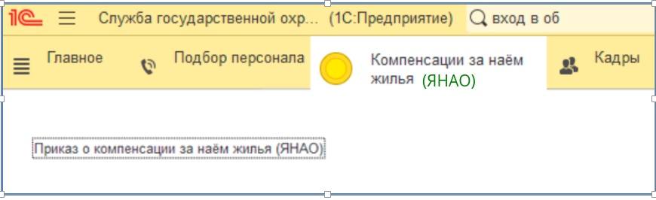
Рисунок 2 – Визуальный пример раздела
Данный раздел будет доступен при наличии одной из следующих ролей:
- Чтение блока «Компенсации за наём жилья;

Изменение блока «Компенсации за наём жилья».

ШАГ №2. «Реализация документа «Приказ о компенсации за наём жилья (ЯНАО)»»
Реализовать документ «Приказ о компенсации за наём жилья (ЯНАО)», который будет содержать следующие поля:
Таблица 5 – Описание реквизитов
Наименование поля | Описание поля | Способ заполнения | Редактируется | Обязательно к заполнению
Дата | Дата приказа. | Заполняется автоматически текущей датой, при необходимости можно изменить | Да | Да
Номер | Системный номер документа. | Заполняется автоматически | Нет | Да
Вид документа | Поле, которое указывает на вид документ (приказ, распоряжение и т.д.) | Заполняется посредством выбора значения из регистра сведений «Значения строковых реквизитов». По аналогии с реквизитом «Наименование документа» в документе «Увольнение». По умолчанию установить значение «Приказ». | Да | Да
Сотрудник | Сотрудник, для которого формируется приказ. | Заполняется вручную пользователем из справочника | Да | Да
Дата договора найма | Дата договора найма | Заполняется вручную пользователем | Да | Нет
Размер платы за наём по договору | Размер платы за наём по договору найма | Заполняется вручную пользователем | Да | Нет
Размер компенсации | Размер компенсации по принятому решению | Заполняется вручную пользователем | Да | Да
Выплата компенсации с | Поле для указания даты начала периода выплаты компенсации | Заполняется вручную пользователем | Да | Да
Выплата компенсации по | Поле для указания даты окончания периода выплаты компенсации | Заполняется вручную пользователем | Да | Да
Дата заявления о компенсации | Поле для даты заявления о компенсации | Заполняется вручную пользователем | Да | Нет
Номер заявления о компенсации | Поле для номера заявления о компенсации | Заполняется вручную пользователем | Да | Нет
Руководитель | Руководитель, который подписывает документ. | Заполняется автоматически руководителем организации, при необходимости можно изменить | Да | Да
Должность руководителя | Должность руководителя, который подписывает документ. | Заполняется автоматически в зависимости от выбранного руководителя | Нет | Да
Место хранения | Общий реквизит, уже реализован. Поле, указывающее на место хранения фактического источника приказа, подписанного руководителем. | Заполняется вручную пользователем | Да | Нет
Регистрационный номер | Общий реквизит, уже реализован. Номер приказа из внешнего источника. | Заполняется вручную пользователем | Да | Да
Дата регистрации | Общий реквизит, уже реализован. Дата приказа из внешнего источника. | Заполняется автоматически из поля «Дата» вкладки «Основное» | Да | Да
Вид приказа | Общий реквизит, уже реализован. Поле, указывающее на вид документа из внешнего источника. | Заполняется вручную пользователем | Да | Да
Ссылка на контейнер | Общий реквизит, уже реализован. Ссылка на прикрепленный файл | Заполняется вручную пользователем | Да | Нет
Ответственный | Поле, в котором указан ответственный пользователь | Заполняется автоматически текущим пользователем, но может быть изменен | Да | Нет
Комментарий | Поле, в котором можно указать комментарий | Заполняется вручную пользователем | Да | Нет

ШАГ №3. «Реализация гиперссылки на регистр сведений «Состояние объектов обмена Смета»»
Для документа «Приказ о компенсации за наём жилья (ЯНАО)» реализовать гиперссылку «Состояние объектов обмена Смета». При её нажатии реализовать отображение актуального статуса текущего документа в обмене с ГИС СМЕТА.
Визуальное представление документа:
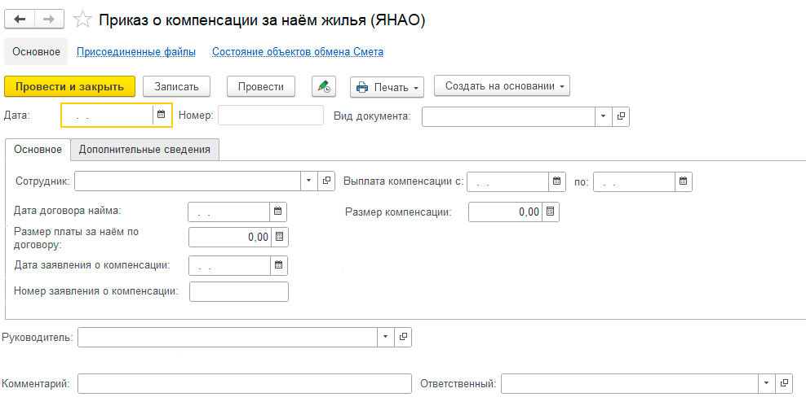
Рисунок 3 - Визуальное представление вкладки «Основное»
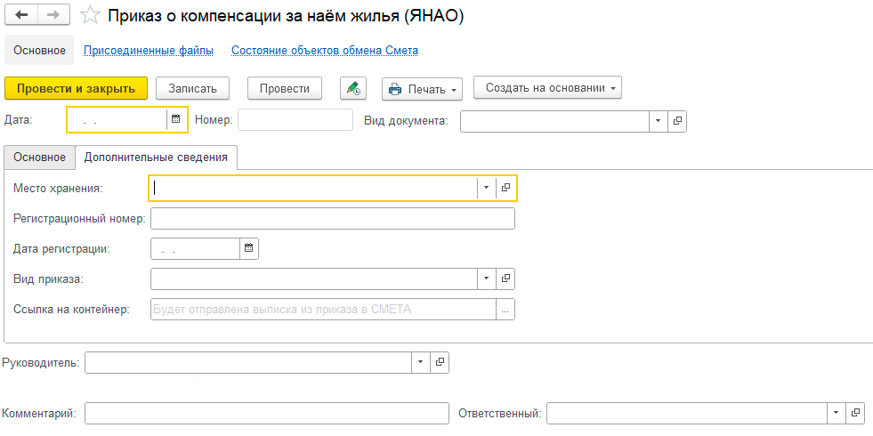
Рисунок 4 – Визуальное представление вкладки «Дополнительные сведения»
Реализованный документ разместить в разделе «Компенсации за наём жилья» (см. п. 1.4.3).
Для работы с данным документом установить следующие роли:

Таблица 6 – Описание ролей
Роль | Чтение | Изменение | Просмотр | Редактирование
Чтение блока компенсаций за жильё | ДА | НЕТ | ДА | НЕТ
Изменение блока компенсаций за жильё | ДА | ДА | ДА | ДА

ШАГ №4. «Алгоритм проведения документа»
При проведении документа необходимо реализовать проводки по регистру сведений «Приказы о компенсации за наём жилья (ЯНАО)». Подробное описание формирование записи в регистр описано в п.1.4.2.
Также, при проведении документа необходимо получить сотрудника из поля «Сотрудник». Для полученного сотрудника уставить признак «Получает компенсацию за наём жилья» в значение «Истина» и в поле «Дата окончания получения компенсации» записать значение из поля «Выплата компенсации по» документа «Приказ о компенсации за наём жилья (ЯНАО)».
Сам проведенный документ «Приказ о компенсации за наём жилья (ЯНАО)» регистрируется к обмену с ГИС СМЕТА и становится недоступен для редактирования и отмены проведения.

    - Функция №4. «Реализация передачи документа в ГИС СМЕТА»
Система: 1С:ЗКГУ Корп
Событие-инициатор: Необходимо добавить документ «Приказ о компенсации за наём жилья» для передачи в ГИС СМЕТА после проведения в ГИС ЕСКУ.

ШАГ №1. «Доработка интеграции для передачи документа «Приказ о компенсации за наём жилья (ЯНАО)»»
Необходимо документ «Приказ о компенсации за наём жилья (ЯНАО)» включить в состав отправляемых данных плана обмена «хс_Обмен_Смета». По аналогии с другими документами, участвующими в обмене, реализовать все этапы и статусы для документа «Приказ о компенсации за наём жилья (ЯНАО)».
При упаковке в пакет передавать данные в форма JSON. Пример упакованных данных:

{
"#value": {
"ПриказОКомпенсацииЗаНаём": [
{
"УникальныйИдентификатор": "f628d0f8-21e1-11k1-913f-00505694fe9c",
"Дата": "2025-04-14T00:00:00",
"ДатаРегистрации": "2025-04-14T00:00:00",
"РегистрационныйНомер": "139-лс",
"ТипДокумента": "ПриказОКомпенсацииЗаНаём",
"Организация": "c887c963-kj95-11f0-bcbb-00155d335h01",
"Сотрудник": "9f7dee7e-c914-93d3-93d3-0050565d339c",
"ИдентификаторПриказаОНазначении": "79a09c30-21e1-11k1-93d3-00505694fe9c",
"ТипДокументаПриказаОНазначении": "НачальнаяШтатнаяРасстановка",
"ДатаНазначения": "2000-11-01T00:00:10",
"ДатаДоговораНайма": "2026-02-08T00:00:00",
"СуммаКомпенсации": 15000,
"ПериодНачалаВыплаты": "2026-02-08T00:00:00",
"ПериодОкончанияВыплаты": "2026-09-08T00:00:00",
"ДатаЗаявленияОКомпенсации": "2026-04-02T00:00:00",
"НомерЗаявленияОКомпенсации": "89-27/01-07-01/08676",
"СсылкаНаКонтейнер": {
"Тип": "ДвоичныеДанные",
"Наименование": "Выписка из приказа",
"Данные": "JVBER………i0xLjczOAolJUVPRgo=",
"Расширение": "pdf"
}
},
],
}
}

Таблица 7 – Сопоставление для заполнения параметров
№ п/п | Параметр | Алгоритм заполнения
- 2 | УникальныйИдентификатор | Уникальный идентификатор документа «Приказ о компенсации за наём жилья (ЯНАО)».
 | Дата | Поле «Дата» документа «Приказ о компенсации за наём жилья (ЯНАО)».
 | ДатаРегистрации | Поле «Дата регистрации» документа «Приказ о компенсации за наём жилья (ЯНАО)».
 | РегистрационныйНомер | Поле «Регистрационный номер» документа «Приказ о компенсации за наём жилья (ЯНАО)».
 | ТипДокумента | ПриказОКомпенсацииЗанаём.
 | Организация | Уникальный идентификатор элемента справочника «Организации».
 | Сотрудник | Уникальный идентификатор значения в поле «Сотрудник» документа «Приказ о компенсации за наём жилья (ЯНАО)».
 | ИдентификаторПриказаОНазначении | Уникальный идентификатор последнего кадрового документа, которым сотрудник был назначен на текущую должность.
 | ТипДокументаПриказаОНазначении | Тип (имя объекта метаданных) последнего кадрового документа, которым сотрудник был назначен на текущую должность.
 | ДатаНазначения | Дата назначения сотрудника на текущую должность.
 | ДатаДоговораНайма | Поле «Дата договора найма» документа «Приказ о компенсации за наём жилья (ЯНАО)».
 | СуммаКомпенсации | Поле «Размер компенсации» документа «Приказ о компенсации за наём жилья (ЯНАО)».
 | ПериодНачалаВыплаты | Поле «Выплата компенсации с» документа «Приказ о компенсации за наём жилья (ЯНАО)».
 | ПериодОкончанияВыплаты | Поле «Выплата компенсации по» документа «Приказ о компенсации за наём жилья (ЯНАО)».
 | ДатаЗаявленияОКомпенсации | Поле «Дата заявления о компенсации» документа «Приказ о компенсации за наём жилья (ЯНАО)».
 | НомерЗаявленияОКомпенсации | Поле «Номер заявления о компенсации» документа «Приказ о компенсации за наём жилья (ЯНАО)».
 | Тип | Тип прикрепляемого файла.
 | Наименование | Наименование прикрепляемого файла.
 | Данные | Закодированный приложенный файл.
 | Расширение | Расширение приложенного файла.

    - Функция №5. «Настройка выгрузки данных сотрудника в Modus ETL»
Система: 1С:ЗКГУ Корп
Событие-инициатор: Необходимо настроить существующую выгрузку для передачи значений из новых реквизитов.

ШАГ №1. «Настройка выгрузки данных сотрудника в Modus ETL»
Выполнить настройку существующей выгрузки «z_dannieSotrudnikov» в базе данных db_dwh_d1 путем включения в состав выгружаемых данных дополнительных полей, указанных в таблице 8, средствами штатного функционала Modus ETL.
Соответствие по заполнению полей следующее:

Таблица 8 – Соответствия новых полей, которые будут включены в состав выгрузки
Путь к значению в 1С:ЗКГУ Корп | Поле в db_dwh_d1
Справочник «Сотрудники» - «Получает компенсацию за наём жилья» | ПолучаетКомпенсациюЗаЖилье
Срез последних в регистре сведений «Приказы о компенсации за наём жилья (ЯНАО)» по сотруднику – «Физическое лицо» | ФизическоеЛицо
Срез последних в регистре сведений «Приказы о компенсации за наём жилья (ЯНАО)» по сотруднику – «Дата начала выплаты» | ДатаНачалаВыплаты
Срез последних в регистре сведений «Приказы о компенсации за наём жилья (ЯНАО)» по сотруднику – «Дата окончания выплаты» | ДатаОкончанияВыплаты
Срез последних в регистре сведений «Приказы о компенсации за наём жилья (ЯНАО)» по сотруднику – «Размер компенсации» | РазмерКомпенсации
Срез последних в регистре сведений «Приказы о компенсации за наём жилья (ЯНАО)» по сотруднику – «Дата заявления о компенсации» | ДатаЗаявленияОКкомпенсации
Срез последних в регистре сведений «Приказы о компенсации за наём жилья (ЯНАО)» по сотруднику – «Номер заявления о компенсации» | НомерЗаявленияОКомпенсации
Изменение программного кода конфигурации Modus ETL, разработка новых программных модулей и модификация конфигурации Modus ETL в рамках выполнения Функции №5 не предусматриваются. Работы выполняются с использованием штатного функционала и интерфейса Modus ETL.
    - Функция №6. «Реализация регламентного задания «Проверка периода компенсации за наём жилья»»
Система: 1С:ЗКГУ Корп
Событие-инициатор: Необходимо производить проверку не вышел ли период компенсации за наём жилья у сотрудника.

ШАГ №1. «Реализация регламентного задания «Проверка периода компенсации за наём жилья»»
Необходимо реализовать регламентное задание «Проверка периода компенсации за наём жилья». Задание должно автоматически отрабатывать каждый день в 06:00 (UTC+5). Данное задание должно выполнять следующий алгоритм:
- По регистру сведений «Приказы о компенсации за наём жилья (ЯНАО)» найти самую последнюю запись за всё время по сотруднику;
- Если значение в ресурсе «Выплата компенсации по» совпадает с текущей датой или позже, то в карточке такого сотрудника убрать признак «Получает компенсацию за наём жилья» и очистить поле «Дата окончания получения компенсации»;
- Сформировать письмо с содержимым «Внимание! 25.04.2026 для сотрудника Иванова И.И. - специалиста отдела ИТ департамента связи закончился период выплаты компенсации за наём жилого помещения»;
- Отправить данное письмо всем пользователям в текущей организации, которые имеют роль «Изменение блока «Компенсации за наём жилья» или «Чтение блока «Компенсации за наем жилья» (адрес эл. почты указан в справочнике «Пользователи»).
    - Функция №7. «Доработка документа «Приказ об отмене приказа»»
Система: 1С:ЗКГУ Корп
Событие-инициатор: Необходимо реализовать возможность отменять приказ типа «Приказ о компенсации за наём жилья (ЯНАО)».

ШАГ №1. «Доработка документа «Приказ об отмене приказа»»
Реализовать возможность документом «Приказ об отмене приказа» отменять проведенный документ «Приказ о компенсации за наём жилья (ЯНАО)», а именно при создании приказа об отмене приказа иметь возможность выбрать в поле «Отменяемый приказ» документ «Приказ о компенсации за наём жилья (ЯНАО)».
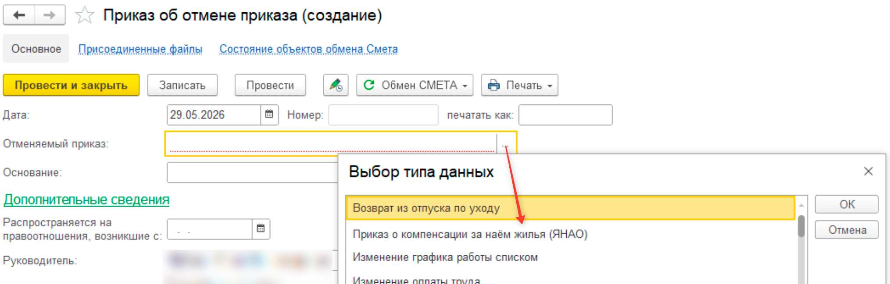
Рисунок 5 –Визуальное представление документов в форме выбора
При проведении такого приказа реализовать корректную упаковку и отправку данных на сторону ГИС Смета в случае, если в организации настроена интеграция с ГИС Смета.
При проведении приказа об отмене приказа необходимо отменять проведение документа «Приказ о компенсации за наём жилья (ЯНАО)», а также запись в регистре сведений «Приказы о компенсации за наём жилья (ЯНАО)», сделанную этим документом. При отмене этой записи в карточке сотрудника очищать реквизиты «Получает компенсацию за наём жилья» и «Дата окончания получения компенсации».

ШАГ №2. «Отправка почтового уведомления об отмене приказа о наёме»
При проведении приказа об отмене приказа и отмене проведения приказа о компенсации необходимо сформировать письмо с содержимым «Внимание! 30.04.2026 был отменён приказ о компенсации за наём жилья №1983 от 24.04.2026 для сотрудника Иванова И.И. - специалиста отдела ИТ департамента приказом об отмене приказа №0002 от 30.04.2026.». Отправить данное письмо всем пользователям в текущей организации, которые имеют роль «Изменение блока «Компенсации за наём жилья» или «Чтение блока «Компенсации за наем жилья» (адрес эл. почты указан в справочнике «Пользователи»).
    - Функция №8. «Доработка проведения документа «Увольнения»»
Система: 1С:ЗКГУ Корп
Событие-инициатор: Необходимо реализовать отмену проведения документа «Приказ о компенсации за наём жилья (ЯНАО)» в случае проведения документа типа «Увольнение».

ШАГ №1. «Доработка проведения документа «Увольнение»»
После процедуры проведения документа «Увольнение» необходимо по уволенному сотруднику реализовать поиск активных документов «Приказ о компенсации за наём жилья (ЯНАО)» и отменить проведение документа, а также запись в регистре сведений «Приказы о компенсации за наём жилья (ЯНАО)», сделанную этим документом. При отмене этой записи в карточке сотрудника очищать реквизиты «Получает компенсацию за наём жилья» и «Дата окончания получения компенсации».

ШАГ №2. «Отправка почтового уведомления об отмене приказа о наёме»
При проведении приказа об увольнении и отмене проведения приказа о компенсации необходимо сформировать письмо с содержимым «Внимание! 30.04.2026 был отменён приказ о компенсации за наём жилья №1983 от 24.04.2026 для сотрудника Иванова И.И. - специалиста отдела ИТ департамента приказом об увольнении №0002 от 30.04.2026.». Отправить данное письмо всем пользователям в текущей организации, которые имеют роль «Изменение блока «Компенсации за наём жилья» или «Чтение блока «Компенсации за наем жилья» (адрес эл. почты указан в справочнике «Пользователи»).

Обработка исключительных ситуаций
Программа предусматривает отслеживание и корректную обработку следующих исключительных ситуаций:

Таблица 9 – Описание обработки исключительных ситуаций
Условие возникновения | Формула | Сообщение для пользователя | Процедура реагирования
Вызов печатных форм из документа, который имеет признак модифицированности, т.е. который был изменен и не записан. | Если в документе, из которого вызывается печатная форма, имеются какие-либо изменения и при этом документ не был записан. | Для выполнения команды *наименование печатной формы, которую пытаются вызвать* данные будут записаны. Продолжить?  Кнопки на выбор:  - Записать и продолжить;  - Отмена | Если нажать «Записать и продолжить», то документ запишется и сформируется печатная форма.  Если нажать «Отмена», то печатная форма не будет сформирована и документ не будет записан.

Легенда
- Условие возникновения: Условие возникновения исключительной ситуации, например, нарушение пользователем цепочки бизнес-процесса или некорректный ввод данных в систему;
- Формула: Описание параметров исключительной ситуации, например, «Не заполнено поле «Дата»;
- Сообщение для пользователя: Текст сообщения об ошибке, которое будет выдано на экран пользователю;
- Процедура реагирования: Действия программы по обработке данной исключительной ситуации, например, вывод сообщения об ошибке пользователю, отмена проведения документа и пр.;

Дизайн объектов Системы
    - Дизайн справочника «Сотрудники»

Имя: Справочник.Сотрудники
Синоним: Сотрудники
Новый объект: Нет

Таблица 10– Описание новых реквизитов
Имя поля | Синоним поля | Тип данных | Описание | Заполнение обязательно | В форме списка
ПолучаетКомпенсациюЗаЖильё | Получает компенсацию за наём жилья | Булево | Заполняется при проведении документа «Приказ о компенсации за наём жилья (ЯНАО)» | Нет | Нет
ДатаОкончанияПолученияКомпенсации | Дата окончания получения компенсации | Дата (Дата) | Заполняется при проведении документа «Приказ о компенсации за наём жилья (ЯНАО)» | Нет | Нет

    - Дизайн регистра сведений «Приказы о компенсации за наём жилья (ЯНАО)»

Имя: РегистрСведений.ПриказыОКОмпенсацииЗаЖилье_ЯНАО
Синоним: Приказы о компенсации за наём жилья (ЯНАО)
Новый объект: Да

Измерения:

Таблица 11 – Описание измерений
Имя поля | Синоним поля | Тип данных | Описание | Заполнение обязательно | В форме списка
Сотрудник | Сотрудник | СправочникСсылка.Сотрудники | Данное поле будет содержать ссылку на сотрудника, для которого назначена компенсация | Да | Да
ФизическоеЛицо | Физическое лицо | СправочникСсылка.ФизическиеЛица | Данное поле будет содержать ссылку на связанное с сотрудником физическое лицо | Да | Да

Ресурсы:

Таблица 12 – Описание реквизитов табличной части
Имя поля | Синоним поля | Тип данных | Описание | Заполнение обязательно | В форме списка
ДатаНачалаВыплаты | Выплата компенсации с | Дата (Дата) | Содержит дату начала выплат | Да | Да
ДатаОкончанияВыплаты | Выплата компенсации по | Дата (Дата) | Содержит дату окончания выплат | Да | Да
РазмерКомпенсации | Размер компенсации | Число (6,2) | Содержит сумму компенсации | Да | Да
ДатаЗаявленияОКкомпенсации | Дата заявления о компенсации | Дата (Дата) | Содержит дату заявления сотрудника о компенсации | Да | Да
НомерЗаявленияОКомпенсации | Номер заявления о компенсации | Строка (20) | Содержит номер заявления сотрудника о компенсации | Да | Да

    - Дизайн документа «Приказ о компенсации за наём жилья (ЯНАО)»

Имя: Документ. ПриказОКомпенсацииЗаЖилье _ЯНАО
Синоним: Приказ о компенсации за наём жилья (ЯНАО)
Новый объект: Да

Таблица 13 – Описание новых реквизитов
Имя поля | Синоним поля | Тип данных | Описание | Заполнение обязательно | В форме документа | В форме списка
Дата | Дата | Дата (Дата) | Заполняется автоматически текущей датой, при необходимости можно изменить | Да | Да | Да
Номер | Номер | Строка (11) | Заполняется автоматически | Да | Да | Да
ВидДокумента | Вид документа | Строка (100) | Поле, которое указывает на вид документ (приказ, распоряжение и т.д.). Заполняется посредством выбора значения из регистра сведений «Значения строковых реквизитов». | Да | Да | Нет
Сотрудник | Сотрудник | СправочникСсылка.Сотрдуники | Заполняется вручную пользователем | Да | Да | Да
ДатаДоговораНайма | Дата договора найма | Дата (Дата) | Заполняется вручную пользователем | Нет | Да | Нет
РазмерКомпенсации | Размер компенсации | Число (6,2) | Заполняется вручную пользователем | Да | Да | Нет
НачалоВыплаты | Выплата компенсации с | Дата (Дата) | Заполняется вручную пользователем | Да | Да | Нет
ОкончаниеВыплаты | Выплата компенсации по | Дата (Дата) | Заполняется вручную пользователем | Да | Да | Нет
ДатаЗаявленияОКомпенсации | Дата заявления о компенсации | Дата (Дата) | Заполняется вручную пользователем | Нет | Да | Нет
НомерЗаявленияОКомпенсации | Номер заявления о компенсации | Строка (8) | Заполняется вручную пользователем | Нет | Да | Нет
Руководитель | Руководитель | СправочникСсылка.Сотрдуники | Руководитель, который подписывает документ. | Да | Да | Нет
ДолжностьРуководителя | Должность руководителя | СправочникСсылка.Должности | Должность руководителя, который подписывает документ. | Да | Да | Нет
Ответственный | Ответственный | СправочникСсылка.Пользователи | Поле, в котором указан ответственный пользователь | Нет | Да | Да
Комментарий | Комментарий | Строка (неограниченно) | Поле, в котором можно указать комментарий | Нет | Да | Да

Настройки системы, используемые разработкой
Для корректной работы описываемой разработки не требуется выполнения дополнительных настроек Системы.

Сценарии тестирования
В данном разделе приводятся инструкции по методике тестирования разработки и ожидаемые результаты.
    - Документ «Приказ о компенсации за наём жилья (ЯНАО)»

Таблица 14 – Описание сценария тестирования
Шаг теста № | Шаг теста. Действие и Путь | Результаты
 | Открыть список документов «Приказ о компенсации за наём жилья (ЯНАО)» и нажать кнопку «Создать». | Открылась форма создания документа.
 | Заполнить документ и нажать на кнопку «Записать». | Документ записан, ошибок не возникло.
 | Провести документ. | Документ успешно провелся и автоматически зарегистрировался к обмену с ГИС СМЕТА. В карточке сотрудника установился признак «Получает компенсацию за наём жилья» и заполнилось поле «Дата окончания получения компенсации».

